Информация о деятельности Грязинского районного «Союза женщин»
за 2018 год

В 2018 г. членами Грязинского районного «Союза женщин» была проведена масштабная работа, направленная на укрепление семейных ценностей, профилактику вредных привычек, пропаганду спорта и физической активности, патриотическое воспитание молодежи, благоустройство территорий района. Представительницы Союза участвовали в проводимых в Грязинском районе круглых столах, встречах, конференциях, затрагивающих разные сферы жизнедеятельности.
  - 2018 г. проводились мероприятия, посвященные Международному женскому дню, Дню защиты детей, Дню матери, Дню знаний, акции «Семья – семье», «Учитесь на здоровье!» и другие.
  - Целях популяризации здорового образа жизни среди лиц с ограниченными возможностями здоровья по инициативе Союза совместно с Грязинским районным филиалом Всероссийского общества слепых проведены соревнования по рыбной ловле на пруду с. Высокополье с организацией пикника, творческих конкурсов.
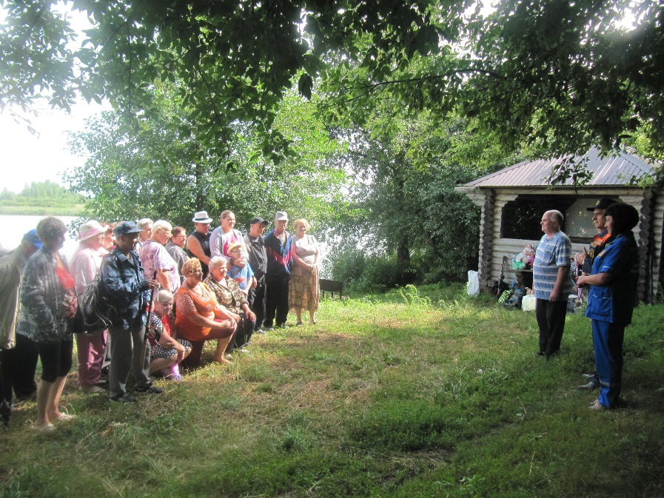
На протяжении 2018 года проводились спортивно-оздоровительные мероприятия, такие как, «Зимний день здоровья», «Папа, мама, я – спортивная семья» и др. Члены Союза – активные участницы массовых спортивных мероприятий, таких как «Лыжня России – 2018», «Кросс нации – 2018», Спартакиада трудящихся, Молодежный день здоровья, Единый день плавания «За здоровое будущее» и др.
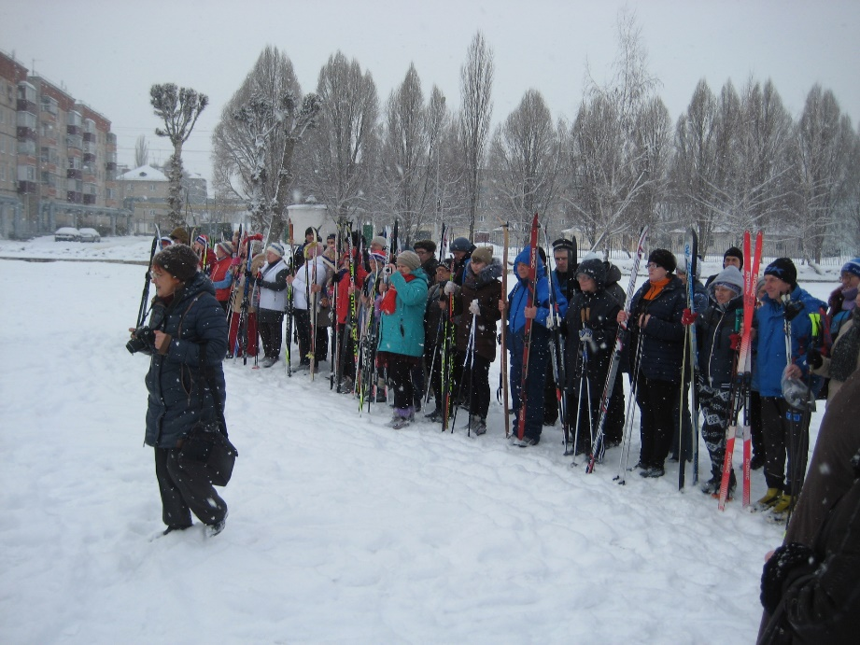

Важным направлением является патриотическая работа. Активное участие члены районного «Союза женщин» принимали в акциях «Герои среди нас», «Бессмертный полк», «Свеча памяти», День призывника, День Победы, День государственного флага Российской Федерации и т.д.
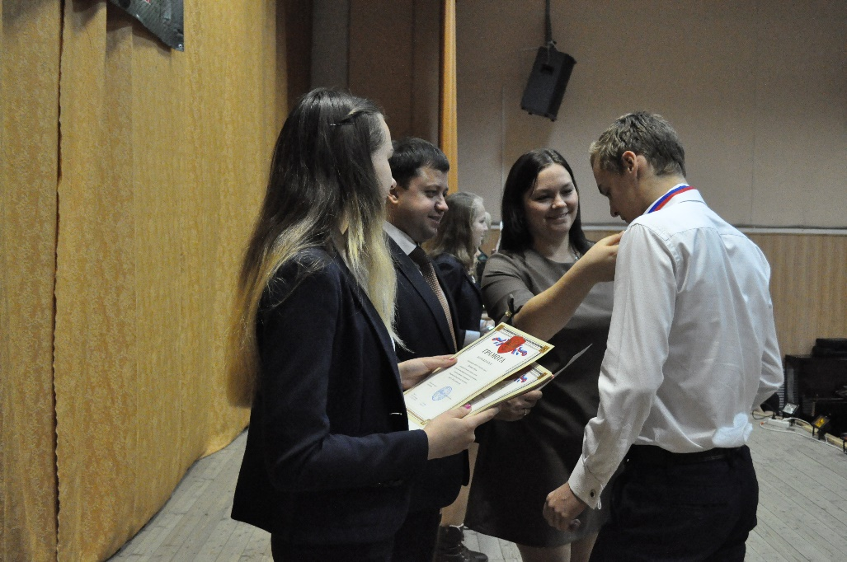
Важным аспектом в деятельности районного «Союза женщин» являлось взаимодействие с некоммерческими организациями, объединением воинов-интернационалистов, ликвидаторов катастрофы на Чернобыльской АЭС, районным Советом ветеранов и др. Данное сотрудничество позволяет повысить качество проводимых мероприятий, увеличить охват участников.
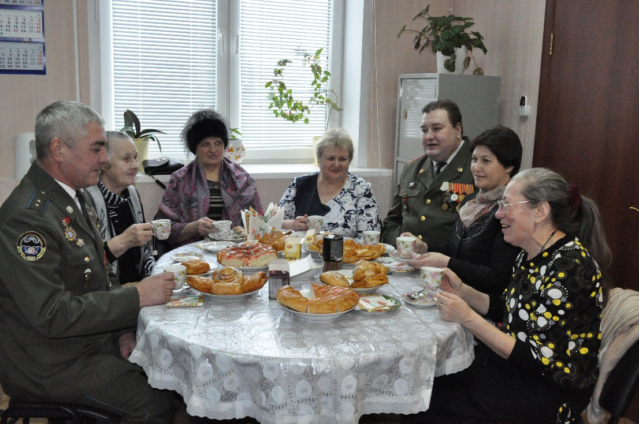

Значительное внимание членами Союза уделяется работе по благоустройству территорий, памятников, обелисков. Представительницы Союза активно участвуют в проводимых на территории района субботниках. По инициативе членов Союза была высажена дубовая Аллея 73-летия Победы.
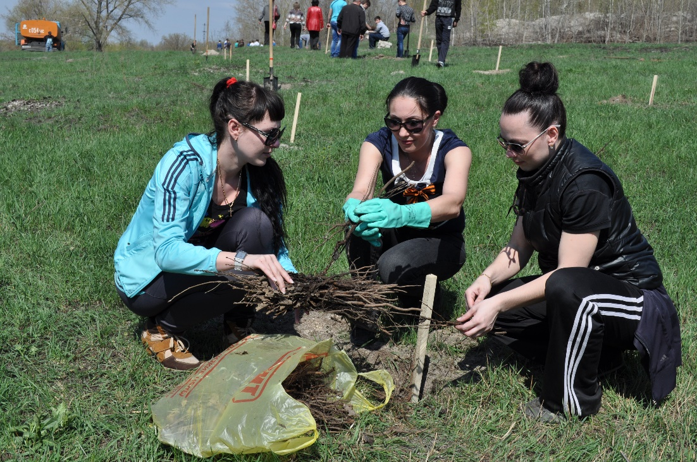
Благодаря поддержке неравнодушных местных жителей членами Союза была оказана помощь семьям, попавшим в трудную жизненную ситуацию, при подготовке детей к новому учебному году.
В рамках организации предновогодних мероприятий члены Союза совместно с добровольческими объединениями подготовили спектакль «Новогодняя сказка» для детей с ограниченными возможностями здоровья с вручением сладких подарков.
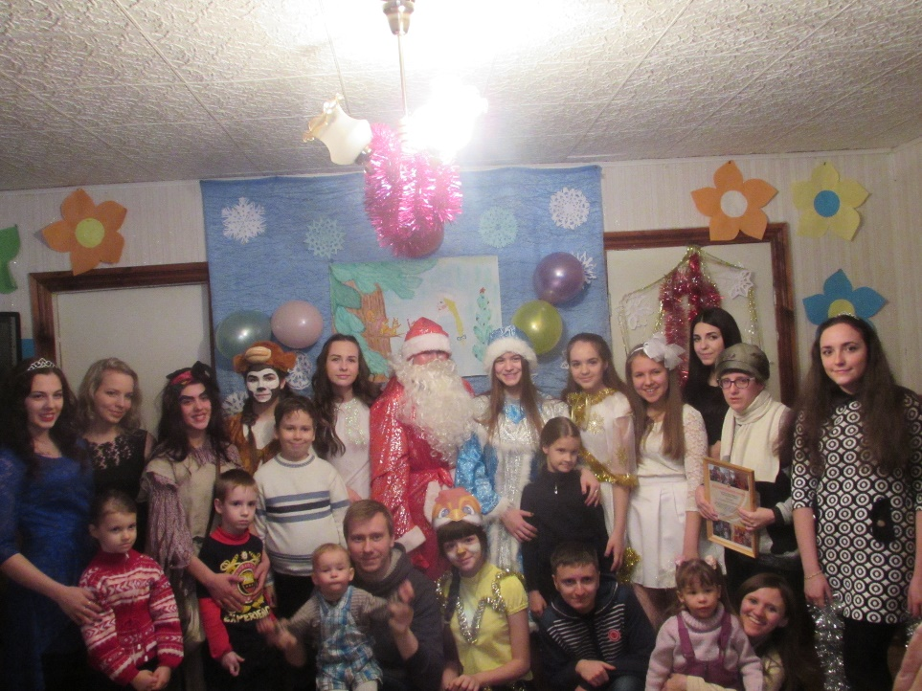
Таким образом, работа, проводимая Грязинским районным «Союзом женщин» в 2018 г., является важной и способствует вовлечению женщин в социально-значимую деятельность, тем самым повышая их авторитет в обществе.

Председатель Грязинского районного
«Союза женщин» И.В. Финогина

